Автоматизированная система
доставки товара и сбора заказов



Руководство пользователя

Введение 3
Перед тем как начать работать с программой 4
Начало и завершение работы с программой 6
Как начать работу с программой 6
Как завершить сеанс работы с программой 6
Расписание 7
Как составить расписание 7
Как перестроить расписание по шаблону для всех торговых точек 9
Маршрут 10
Как добавить новое посещение 11
Как изменить запланированное время посещения, выставить результат посещения, добавить комментарий к посещению 12
Как удалить посещение 12
Заказ 13
Как оформить заказ 13
Архив 17
Как скопировать товары из архива заказов 17
Как просмотреть архив оплат 19
Как перезагрузить КПК 19
Синхронизация 20

Введение

Для облегчения работы с программой все экранные формы выполнены в едином стиле. В нижней части экрана находится панель инструментов. Назначение кнопок приведено ниже.


Меню – Вызов меню
- Кнопка «Архив заказов». Используйте, когда необходимо просмотреть заказы, оформленные ранее.
- Кнопка «Прием оплаты». Используйте, чтобы принять оплату от торговой точки.
- Кнопка «Новый». Используйте для создания новой записи.
- Кнопка «Свойства». Используйте для просмотра/изменения свойств записи.
- Кнопка «Расписание». Используйте для просмотра/изменения расписания посещений торговой точки
- Кнопка «Прием заказа». Используйте при оформлении заказа от торговой точки.

Перед тем как начать работать с программой

Перед тем как начать работать с программой следует определить расположение системных кнопок на Вашем устройстве. (см. рисунок).
Основных системных кнопок 4:
- Кнопка «Меню» - “А”
- Кнопка «Возврат» - “D”
- Кнопка «Свернуть» - “B”
- Кнопка «Поиск» - “С”

Обратите внимание, что на разных устройствах OS Android данные кнопки расположены по-разному.
Кнопка «Меню» используется для вызова вспомогательного меню или скрытого в программе
Кнопка «Возврат» используется для возврата в предыдущею оконную форму или отмены последнего действия пользователя
Кнопка «Свернуть» используется для сворачивания всех открытых приложений

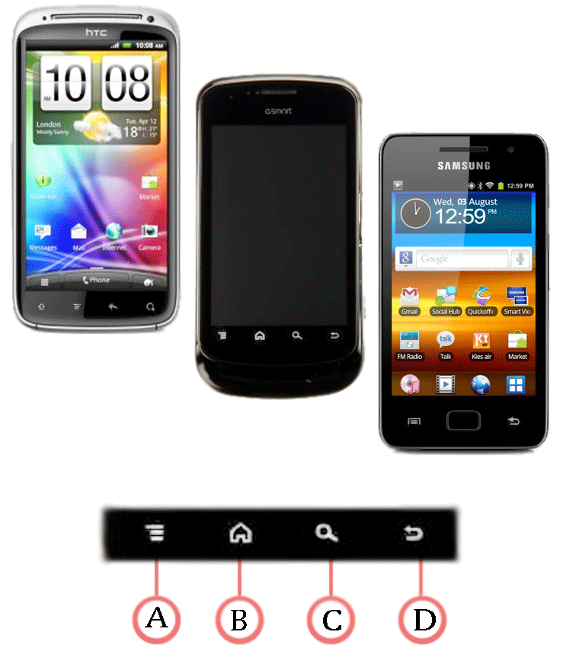

Начало и завершение работы с программой

Как начать работу с программой

Чтобы начать работу с программой, необходимо зарегистрироваться в системе.

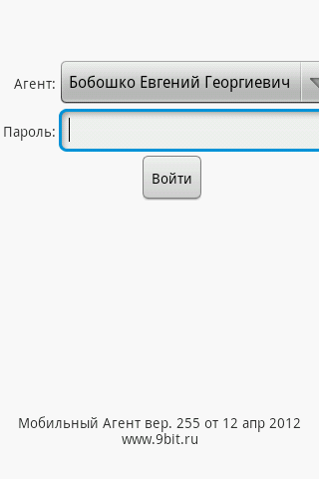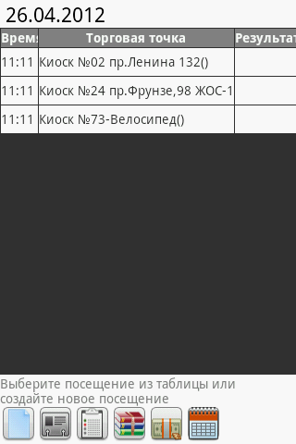

- Выберите свое имя из списка пользователей
- Введите пароль. Если пароля нет, оставьте поле пустым
- Нажмите кнопку 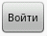

Если пароль оказался неверным, повторите ввод пароля и нажмите кнопку
Если пароль верный, на экране появится форма «Маршрут».

Как завершить сеанс работы с программой
- На форме «Маршрут» выберите Меню – Завершить сеанс

Расписание

Как составить расписание

Примечание: Чтобы изменить расписание для конкретной торговой точки из маршрута, выделите соответствующую запись, как показано на рисунке слева. Чтобы изменить расписание сразу для нескольких торговых точек, убедитесь, что ни одна запись не выделена, как показано на рисунке справа.

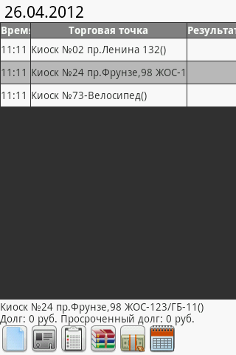

- На форме «Маршрут» нажмите кнопку

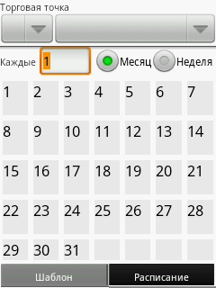

- Выберите торговую точку, для которой необходимо составить расписание
- Выберите тип шаблона посещений (как правило, недельный)

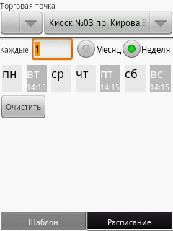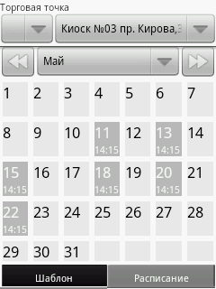

На закладке «Шаблон»
- Укажите дни недели и время посещения
- Чтобы перестроить расписание по текущему шаблону, нажмите «Меню» перестроить расписание по шаблону
- Нажмите «Меню», чтобы сохранить изменения

Расписание автоматически достраивается на основе шаблона посещений. Однако пользователь может редактировать расписание на ближайшую неделю, две или более - в зависимости от настроек.

Примечание: В расписании не отображаются посещения, у которых установлен результат посещения (см. Маршрут)

Как перестроить расписание по шаблону для всех торговых точек

  - На форме «Маршрут» выберите Меню – Сервис – Перестроить расписание по шаблону

Маршрут

В таблице отображается запланированное время посещения, торговая точка, отметка об отгрузке товара, отметка о заказе, отметка о получении оплаты и результат посещения.

Как добавить новое посещение

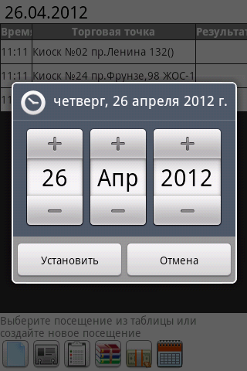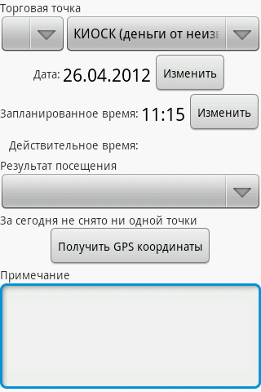

- Выберите дату, на которую необходимо просмотреть/редактировать маршрут.
- Нажмите кнопку

- Укажите торговую точку из списка в верхней части экрана
- Введите запланированное время посещения
- Введите примечание, если необходимо

- Чтобы сохранить посещение, нажмите кнопку «Меню» Сохранить
- Чтобы отказаться от добавления нового посещения, нажмите системную кнопку

Примечание: Поле «Действительное время» выставляется автоматически при выставлении результата посещения.

Как изменить запланированное время посещения, выставить результат посещения, добавить комментарий к посещению

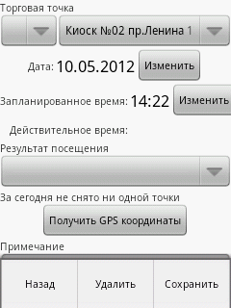

- Выберите посещение из таблицы
- Нажмите кнопку

- Внесите необходимые изменения
- Чтобы сохранить изменения, нажмите кнопку «Сохранить»
- Чтобы отказаться от изменений, нажмите кнопку «Назад»

Как удалить посещение

На форме «Маршрут»
- Выберите посещение из таблицы
- Нажмите кнопку «Удалить»
- Ответьте «Да» на вопрос «Действительно хотите удалить посещение?»

Примечание: Запрещено удаление/изменение результата посещения, по которому был принят заказ, отгружен товар или принята оплата.

Заказ

Как оформить заказ

На форме «Маршрут»

- Выберите посещение из таблицы
- Нажмите кнопку

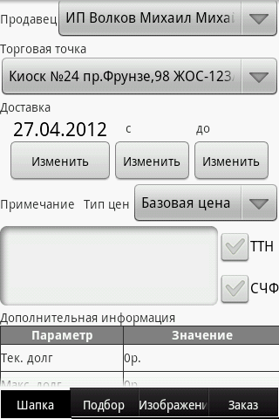

На форме «Заказ» (справа)
- Укажите дату и время доставки заказа
- Введите примечание, если необходимо
- Установите галочку СЧФ, если необходимо оформить счет-фактуру
- Перейдите на закладку «Подбор»
Пользователь может отобразить либо товары определенной группы, либо товары определенного производителя.

Для отображения товаров определенной группы:
- Нажмите кнопку
- Выберите группу. Если группа уже выбрана, нажмите по ней еще раз

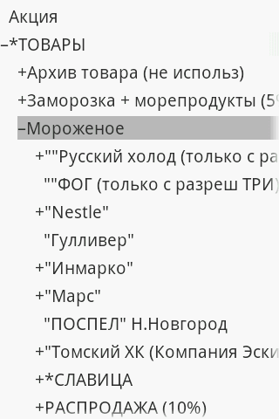

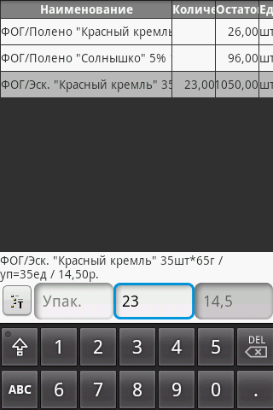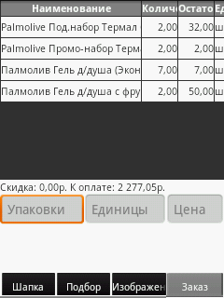

На закладке «Подбор»
- Выберите нужный товар
- Введите количество упаковок и единиц товара
- Выберите другой товар и введите для него количество упаковок и единиц товара и т.д.
- По окончании подбора, перейдите на закладку «Заказ» чтобы проверить корректность заказа

На закладке «Заказ»
- Щелкните по заголовку таблицы, чтобы увидеть сумму заказа
- Нажмите кнопку «Сохранить» чтобы сохранить заказ
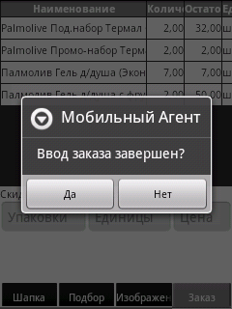
- Нажмите кнопку «Да», если заказ был введен верно; нажмите кнопку «Нет», чтобы продолжить ввод заказа

На закладке «Заказ» можно изменить количество единиц и упаковок товара.
- Чтобы просмотреть архив заказов, нажмите кнопку «Меню» \ архив \ Заказов Торговых точек
- Чтобы отменить заказ, нажмите кнопку «Меню» Назад

Архив

Как скопировать товары из архива заказов

На форме «Заказ торговой точки»
- Нажмите кнопку «Меню», «Архив Заказов» на форме
- Укажите запись, список товаров из которой нужно скопировать
- Нажмите кнопку «Меню», «Редактировать» чтобы скопировать, изменить товары по выбранной позиции

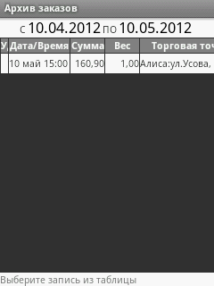

Чтобы просмотреть список товаров по выбранной записи,
- Выберите запись и нажмите кнопку «Товары по документу»

Чтобы удалить выбранную запись
- Выберите запись и нажмите кнопку «Удалить»
Как просмотреть архив заказов

На форме «Маршрут»
- Для просмотра архива заказов конкретной торговой точки - выберите посещение из таблицы
- Для просмотра архива заказов по всем торговым точкам - щелкните на заголовке таблицы
- Выберите Меню – Архив – Заказов торговых точек

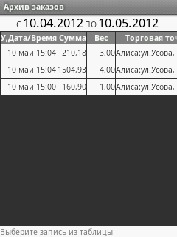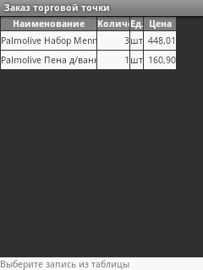

На форме «Архив заказов»
- Укажите заказ
- Чтобы просмотреть список товаров по выбранному заказу, нажмите кнопку «Товары по документу»
- Чтобы удалить выбранный заказ, нажмите кнопку «Удалить»
- Нажмите кнопку «Назад», чтобы вернуться на предыдущую форму

Как просмотреть архив оплат

- На форме «Маршрут» выберите Меню – Архив – Оплат

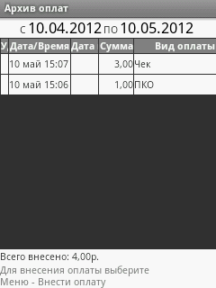

- Укажите оплату
- Чтобы удалить оплату, нажмите кнопку «Удалить»
- Нажмите кнопку «Назад», чтобы вернуться на предыдущую форму

Как перезагрузить КПК

- На форме «Маршрут» выберите Меню – Сервис – Перезагрузить КПК

Синхронизация

Существует три типа синхронизации:
- Начальная – выполняется администратором при начальной установке системы на КПК.
Чтобы выполнить начальную синхронизацию, на форме «Маршрут» выберите Меню – Синхронизация – Начальная.
- Оперативная – выполняется во время работы торгового агента для передачи данных с КПК на сервер.
Чтобы выполнить оперативную синхронизацию, на форме «Маршрут» выберите Меню – Синхронизация – Оперативная.
- Ежедневная – выполняется перед выездом агента на маршрут. При ежедневной синхронизации обновляются списки торговых точек, товаров, цен и т.п.
Чтобы выполнить ежедневную синхронизацию, на форме «Маршрут» выберите Меню – Синхронизация – Ежедневная.
По окончании ежедневной синхронизации автоматически будет создана копия базы данных.

Примечание: Если в процессе приема/передачи данных произойдет ошибка, запишите сообщение об ошибке и обратитесь к системному администратору.

